Documento de Requisitos do Sistema (“MyPet”)
Versão 1.0

Cronograma do Projeto

Data | Descrição
16/05/2023 | Definição da equipe e tema do projeto
14/06/2023 | Entrega Final do projeto

Equipe de desenvolvimento

Nome | Função
Felipe Nóbrega de Almeida | Desenvolvedor Web
Bruno Marion de Sousa Jordão | Desenvolvedor Web
Daniel Freire de Almeida | Desenvolvedor Web
Anna Paula Araujo Dutra | Desenvolvedor Web
Alexandre de Oliveira Junior | Desenvolvedor Web

Introdução
Este documento especifica os requisitos e especificações do sistema “My Pet” fornecendo aos desenvolvedores e “stakeholders” as informações necessárias para o projeto e implementação da página, assim como para a realização dos testes e homologação do sistema e da qualidade da página.

O Projeto consiste na criação de um sistema web voltado à parte de e-commerce / produtos e serviços de um Pet Shop. O Mesmo será acessado pelos clientes da empresa, com o intuito de facilitar o processo de compra e venda de serviços e produtos, demonstrar informações sobre a empresa e também possibilitar um meio de comunicação direta com a e-commerce para dúvidas e observações.

Descrição geral do sistema
O sistema / página principal será composta por 6 links, sendo cada um deles responsável por algumas informações e funcionalidades.
  - “Home”: Aqui ficará a página inicial do sistema, dando um demonstrativo de como funciona e PetShop e algumas informações de quem é a empresa.
  - “Cães”: Essa página será responsável por mostrar todos os serviços e produtos disponíveis relacionados à cães.
  - “Gatos”: Assim como na aba de cães, essa página também demonstrará serviços e produtos disponíveis, porém exclusivamente para os gatos.
  - “Banho e tosa”: Pelo fato de ser o serviço mais procurado quando se fala de animais domésticos, decidimos criar uma página do sistema designado somente para esse feito. Com tabela de preços e valores relacionados.
  - “Fale Conosco”: Nessa penultima do menu, mas não menos importate, está a página do “fale conosco”. Nela encontra-se um formulário a ser preenchido pelo usuário, com alguns dados pessoais e informações para contato com a empresa, sendo também um espaço criado para tirar dúvidas, dar sujestões e/ou feedbacks e comentários para com os serviços prestados.
  - "Carrinho de compras": Ultima página do menu apresenta um carrinho de compras com 3 itens e pede como requirimento o número do CEP do usúario, após digitação do CEP, o usuário é apto para clicar no botão e ser direcionado para página "pagamento", onde apresenta um formulário, após o formulário ser preenchido, o usuário é apto para clicar no botão "Finalizar Pagamento" e assim ser direcionado para a página "Pagamento concluído".

Requisitos funcionais

[UC001] Autenticar-se no Sistema
Descrição: Permite aos usuários logarem no sistema.
Atores: Administrador, Aluno e Professor.
Entradas e pré-condições: Estar devidamente cadastrado no sistema.
Saídas e pós-condição: não possui.

- Mensagens
M1 | Login ou senha inválida.
M2 | Valores inválidos para Login ou senha

- Especificação dos Atributos:

EA1 – Fazer autenticação de usuário

Dados
Atributo | Tipo | Tam. | Máscara | Obrig.
Login | Texto | 16 |  | X
Senha | Password | 15 |  | X

[UC002] Registra-se no Sistema
Descrição: Permite que o usuário se registre no sistema.
Atores: Aluno.
Entradas e pré-condições: não possui.
Saídas e pós-condição: não ter nenhum cadastro no sistema.

- Mensagens
M1 | Campos obrigatórios não preenchidos
M2 | Dados inválidos.
M3 | Já existe um registro anteriormente cadastrado.

- Especificação dos Atributos:

EA1 – Registrar-se no sistema (Aluno)

Dados
Atributo | Tipo | Tam. | Máscara | Obrig.
Login | Texto | 16 |  | X
Senha | Password | 15 |  | X
Nome | Texto |  |  | X
Contato | Texto |  |  | X

[UC003] Cadastrar turmas
Descrição: Permite ao professor cadastrar alunos e formas uma turma
Atores: Professor.
Entradas e pré-condições: O usuário estar autenticado no sistema.
Saídas e pós-condição: não possui.

- Mensagens
M1 | Campos obrigatórios não preenchidos.

- Especificação dos Atributos:

EA1 – Solicitação de Demanda

Dados
Atributo | Tipo | Tam. | Máscara | Obrig.
Turma | Texto | 16 |  | X
Descrição | Texto |  |  | X
AnoPeriodo | Texto | 7 |  | X

[UC004] Lançar Disciplinas
Descrição: Permite ao professor criar disciplinas e definir quantidade de notas referente a atividades especificas ou avaliações.
Atores: Professor.
Entradas e pré-condições: O professor estar autenticado no sistema.
Saídas e pós-condição: não possui.

- Mensagens
M1 | Tamanho do arquivo excedeu o limite permitido (5MB).

- Especificação dos Atributos:

EA1 – Solicitação de demanda com anexo de arquivos.

Dados
Atributo | Tipo | Tam. | Máscara | Obrig.
Disciplina | Varchar | 40 |  | X
Turma | Texto | 8 |  | X
Área ou coordenação | Texto |  |  | X
Descrição | Texto

[UC005] Lançar Notas
Descrição: Possibilita o lançamento das notas do aluno pelo professor.
Atores: Professor.
Entradas e pré-condições: a demanda deve possuir uma área ou coordenação específica.
Saídas e pós-condição: Caso não seja lançada uma nota o padrão deverá ser 0 (zero)

- Especificação dos Atributos:

EA1 – Solicitação de demanda com anexo de arquivos.

Dados
Atributo | Tipo | Tam. | Máscara | Obrig.
Disciplina | Texto | 40 |  | X
Turma | Texto | 10 |  | X
Nota(s) | Número | 4 |  | X

[UC007] Listar/Visualizar Notas
Descrição: Permite aos alunos listar e/ou visualizar suas notas.
Atores: Aluno e Professor.
Entradas e pré-condições: o usuário estar autenticado no sistema.
Saídas e pós-condição: não possui.

- Mensagens
M1 | Não existem notas lançadas.

- Esboço de interfaces gráficas:

EI1
(Imagem)

[UC008] Listar/Visualizar Faltas
Descrição: Permite ao aluno verificar seu total em faltas e a porcentagem em cada disciplina.
Atores: Aluno.
Entradas e pré-condições: o usuário estar autenticado no sistema.
Saídas e pós-condição: não possui.

- Mensagens
M1 | Usuário ou senha inválida.

- Especificação dos Atributos:

[UC009] Cadastrar Eventos
Descrição: Permite que a um Administrador, ou um Professor, cadastre, remova, atualize, liste e visualize eventos destinados aos alunos da instituição. Vale salientar que um Aluno pode apenas visualizar os eventos.
Atores: Administrador, Professor e Aluno.
Entradas e pré-condições: O usuário deve estar autenticado no sistema.
Saídas e pós-condição: Caso um aluno deseje cadastrar um evento, para que este seja valido, será necessária a aprovação de um Administrador ou Professor.

- Mensagens
M1 | Preencha os campos com as informações do evento

- Especificação dos Atributos:

EA1 – Fazer autenticação de usuário

Configuração autenticação
Atributo | Tipo | Tam. | Máscara | Obrig.
Codigo | Inteiro | 8 |  | X
Nome | Texto | 100 |  | X
Local | Texto | 255 |  | X
Data | Date | 8 |  | X
Telefone | Texto | 15 |  | X
Administrador | Administrador | 10 |  | X

[UC014] Manter Administrador
Descrição: Permite aos Administradores cadastrar, remover, buscar, listar e visualizar Administradores e Professores. Deverá existir pelo menos um usuário administrador no Banco de dados do sistema.
Atores: Administrador.
Entradas e pré-condições: estar autenticado no sistema.
Saídas e pós-condição: não possui.

- Mensagens
M1 | Dados incompletos, favor preencher todos as informações.
M2 | Selecione o Administrador desejado.

- Especificação dos Atributos:

EA1 – Fazer autenticação de usuário

Configuração autenticação
Atributo | Tipo | Tam. | Máscara | Obrig.
Codigo | Inteiro | 8 |  | X
Nome | Texto | 255 |  | X
Login | Inteiro | 16 |  | X
Senha | Texto | 15 |  | X

Requisitos não-funcionais

[NF001] Usabilidade
A interface com o usuário é de vital importância para o sucesso do sistema. Principalmente por ser um sistema que pode ser utilizado diariamente, o usuário deverá em pouco tempo aprender como utilizar o sistema.
O sistema terá uma interface amigável ao usuário primário sem se tornar cansativa aos usuários mais experientes, de forma Responsiva e leve.
Prioridade: | ■ | Essencial | ◻ | Importante | ◻ | Desejável

Diagramação e prototipação UML

Página Inicial
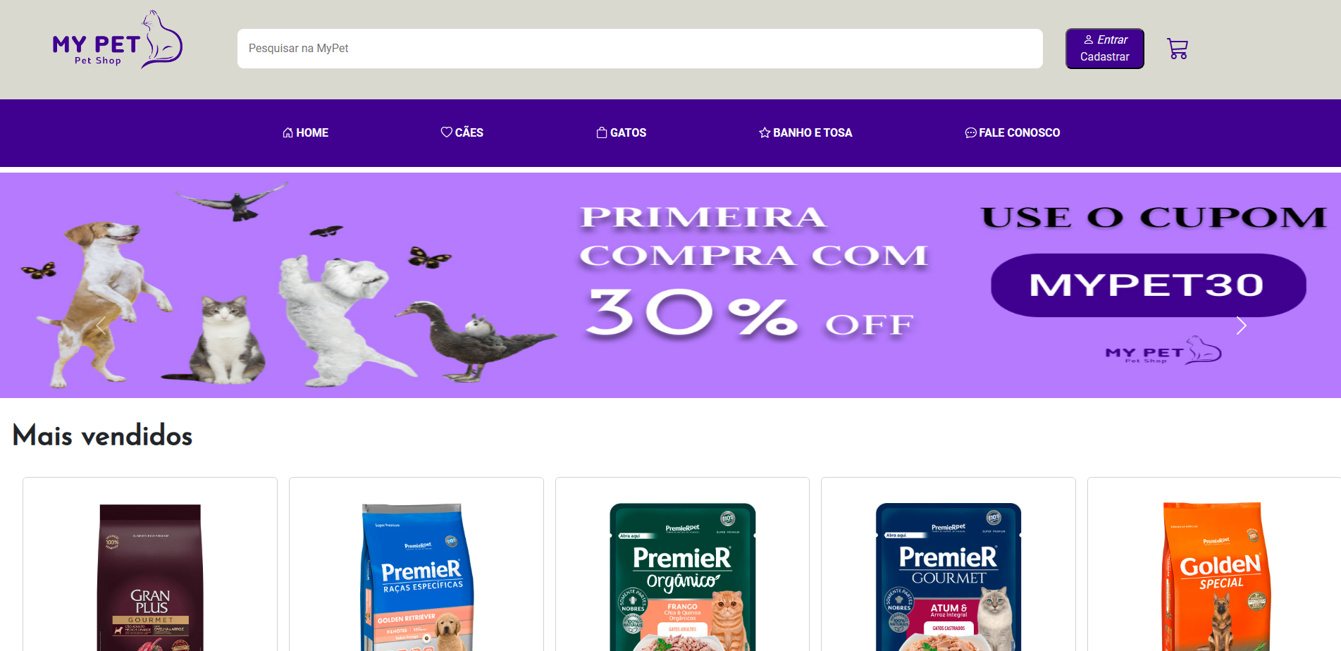

Página Cães
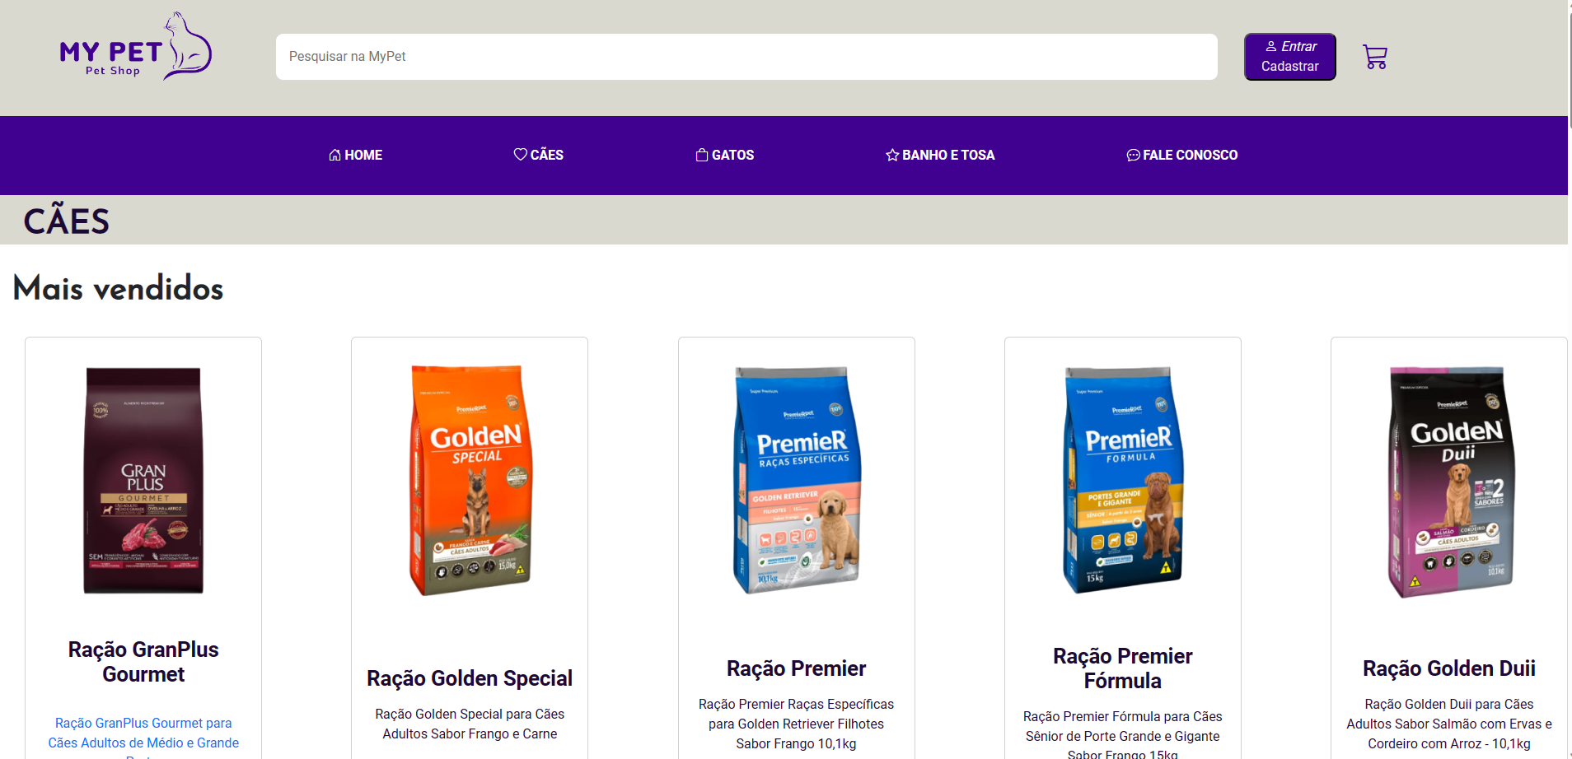

Página Gatos
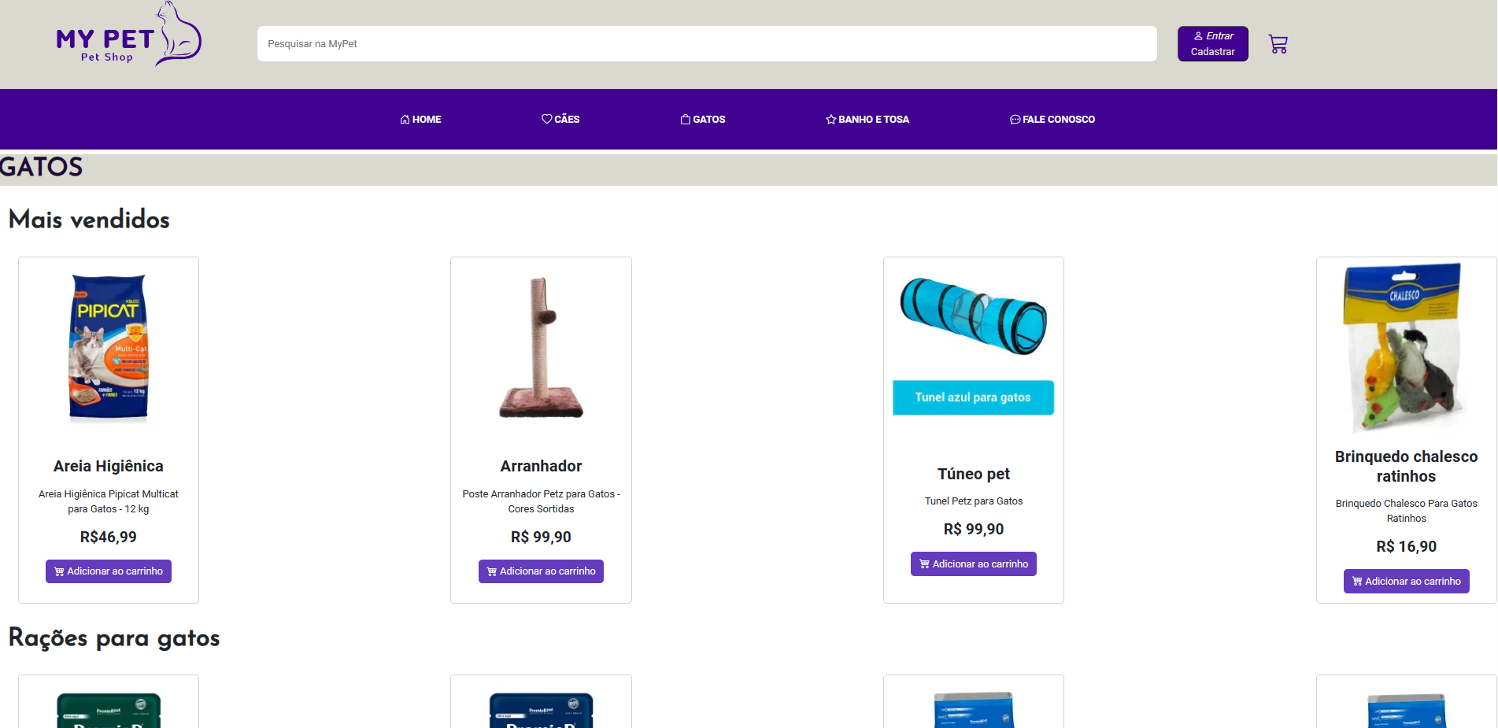

Página Banho e Tosa

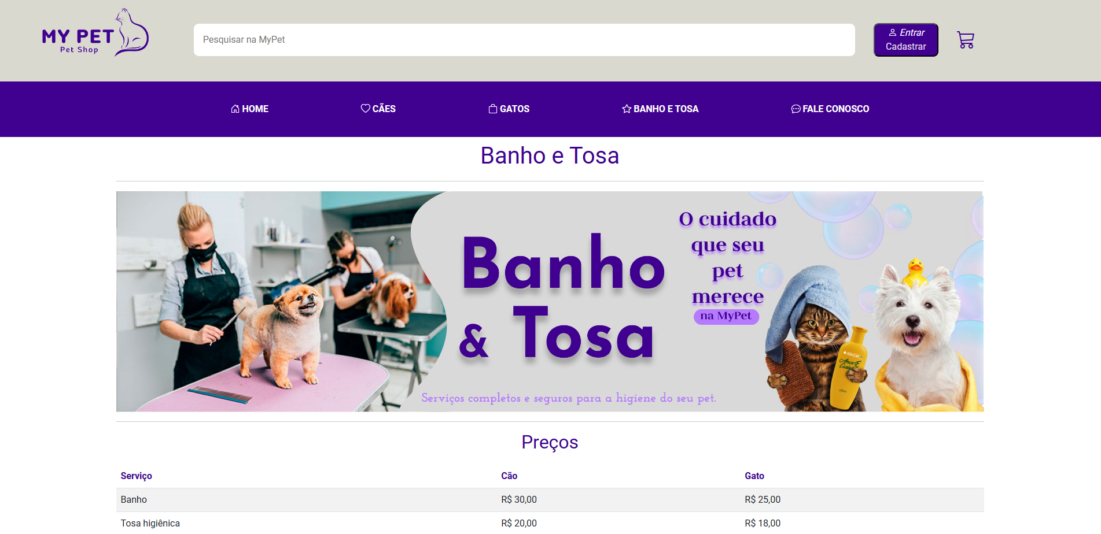
Página Carrinho de Compras
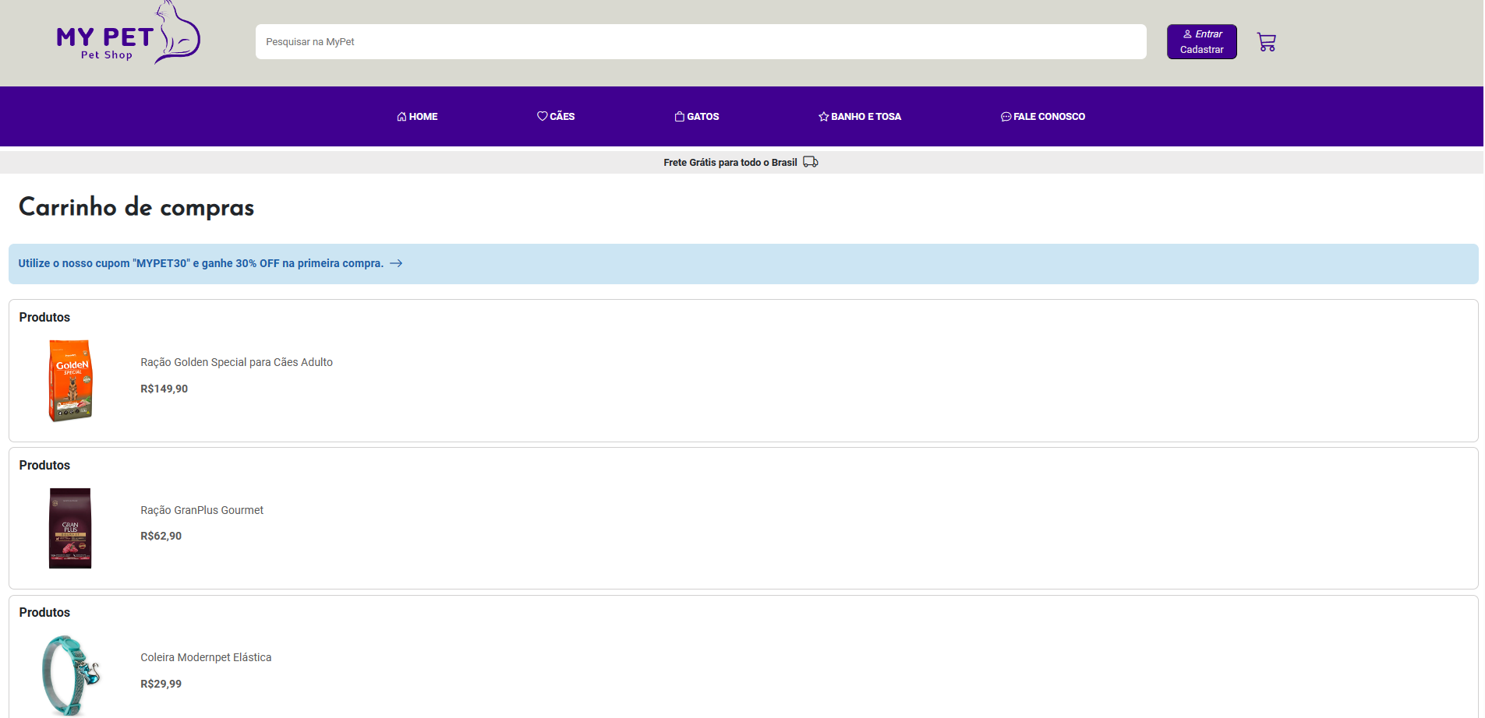

Página Fale Conosco
